**TL 5**

**“Análisis de tramas y paquetes en redes Ethernet”**

**Materia: Redes de Información**

**Profesor: Maximiliano Fusario**

**Alumno: Emanuel Sedlar**

**Legajo: 159.543.0**

**Análisis de la LAN / WLAN donde está su estación de trabajo**

1)

| Nombre del Host | BA-esedlar-ARG |
| --- | --- |
| Dirección IP del Host | 192.168.0.197 |
| Máscara de Subred del Host | 255.255.255.0 |
| Puerta de enlace predeterminada | 192.168.0.1 |
| Dirección de Broadcast IP de la red | 192.168.0.255 |
| Servidor DHCP de la Red Wifi | 192.168.0.1 |
| Dirección MAC de la Placa de Red Wifi | 40-1C-83-9F-D9-63 |
| Servidor/es DNS reconocidos | 181.30.140.134 / 181.30.140.197 |

2)

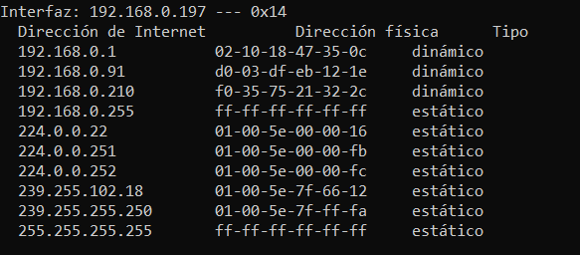

3)

| HOST | IP | MAC |
| --- | --- | --- |
| Celular | 192.168.0.75 | 5e:c9:6f:69:80:26 |
| Celular 2 | 192.168.0.20 | ea:62:cb:9d:fb:16 |

5) ¿De qué clase es la dirección IP del host utilizado?   
Clase C

6) ¿Cuál es su máscara de red? ¿Es una máscara por defecto?   
255.255.255.0, si es por defecto.

7) ¿La red tiene subredes?   
Si, 256 subredes.

8) ¿La red es pública o privada? ¿Qué direcciones de red de esta misma clase están reservadas?   
La red es pública. Las direcciones de esta clase reservadas son las de broadcast.

9) ¿Cuántos hosts puede haber en la red como máximo?   
Dado que la máscara de subred es 255.255.255.0, permite 256 hosts (8 bits para host)

10) ¿Cuál es el estándar IEEE que se emplea en esta red? ¿Qué método de Control de Acceso utiliza, CSMA/CD o CSMA/CA?

IEEE 802.11. CSMA/CA.

11) ¿Es una red que detecta colisiones? En caso afirmativo, ¿Cuántos dominios de colisión tiene?   
No

12) ¿Es una red que previene colisiones? En caso afirmativo, ¿Qué problemas resuelve CSMA/CA que no resuelve CSMA/CD?

Si, el protocolo CSMA/CA recurre también al mecanismo de contienda, pero lo emplea antes del primer intento de envío con la intención de reducir la probabilidad de que los miembros de la red empiecen al mismo tiempo una transmisión que desencadene una colisión.

13) ¿Es una red que utiliza broadcast de direcciones MAC? En caso afirmativo,

¿Cuántos dominios de broadcast tiene? ¿Qué protocolos en entorno

LAN/WLAN utilizan broadcast de capa 2 para funcionar?

Si, HDLC, PPP son algunos de los protocolos de capa 2.

14) En una LAN ¿cómo se puede segmentar un dominio de colisión?

Es un segmento de red que comparte el ancho de banda disponible entre múltiples dispositivos terminales; como consecuencia cuando dos o más dispositivos conectados al mismo segmento intentan comunicarse entre sí es posible que se produzca una colisión.En este sentido es deseable reducir el tamaño de los dominios de colisión, para lo cual se deben utilizar dispositivos que operan en la capa 2 o superiores del modelo OSI.Los hubs extienden los dominios de colisión, mientras que switches y routers los limitan. Los switches reducen las colisiones y permiten una mejor utilización del ancho de banda en los segmentos de red, ya que ofrecen un ancho de banda dedicado para cada segmento de red.

15) En una LAN ¿cómo se puede segmentar un dominio de broadcast?

Se trata de una porción de red en la que, a pesar de que pudo haber sido segmentada en capa 2 es aún una unidad a nivel de capa 3 por lo que un paquete de broadcast es transmitido a todos los puertos conectados.Si bien los switches filtran la mayoría de las tramas según las direcciones MAC de destino, no hacen lo mismo con las tramas de broadcast. Un conjunto de switches interconectados forma un dominio de broadcast simple.Para dividir dominios de broadcast es necesario implementar VLANs o dispositivos que operan en la capa 3 del modelo OSI, tales como switches multilayer o routers.

16) ¿Esta red emplea direccionamiento IP estático o dinámico? ¿Qué protocolo se utiliza para asignación dinámica de direcciones IP y cuántas PDU se intercambian entre el cliente y el servidor?

Dinámico. El host al conectarse a la red, manda un mensaje del Protocolo DHCP a toda la red, el cual es contestado por el servidor DHCP asignándole dirección IP.

17) Identifique direcciones IP públicas conocidas por su Host.

192.168.0.197

**Análisis de una trama Ethernet**

1) ¿Cuáles son los campos de la trama? ¿Qué valores tiene cada campo y cuál es su significado?

Los campos de la trama ethernet en la cual está encapsulado el paquete ICMP en el cual está encapsulado el datagrama IP, son:

1. MAC Address Destino / MAC Address origen / Tamaño en Bytes / Carga (protocolo IP) / CRC /
2. Carga (protocolo IP): Versión / Tamaño Cabecera / Tipo de Servicio / Longitud total / Identificador / Flags / Posición de Fragmento / TTL / Protocolo / CRC cabecera / Dirección IP origen / Dirección Ip destino / Opciones / Relleno / Carga (Protocolo ICMP o TCP/UDP)
3. Carga (protocolo ICMP): Tipo / Código / Checksum / Datos (opcional)

Valores:

1. 02:10:18:47:35:0c / 40:1c:83:9f:d9:63 / 6 / IPv4 / ?
2. 4 / 20 / 0 / 40 / 43188 / 010 / 0 / 128 / TCP(6)/ 0xc12c / 192.168.0.197 / 152.199.54.186 /ICMP
3. 0 / 0 / 0xa042/ Identificadores y datos

2) ¿Qué tamaño tiene el encabezado de la trama y cuáles son sus campos?   
14 Bytes

3) ¿Qué tamaño tiene la cola de su trama? ¿Qué campo sirve para detectar errores y cuál es su valor?   
El Wireshark no muestra la cola de la trama pero tiene 4 bytes destinados al CRC para detectar errores

4) ¿Cuántos bytes corresponden a los datos? ¿Este campo es de tamaño fijo o variable? En este nivel ¿el campo de datos tiene una longitud mínima, máxima o no está especificado por su estándar?   
Corresponden de 46 a 1500 Bytes para datos. Variable, tamaño máximo 1526.

5) Revisando nuevamente la trama Ethernet ¿qué campos se corresponden con

los especificados en IEEE 802.2 y cuáles a IEEE 802.3?

Preámbulo, Dir.Destino, Dir.Origen, Longitud, Datos, FCS.

6) ¿Qué protocolos de nivel 3 (TCP/IP) se encapsularon en las tramas?   
Se encapsuló el protocolo IP

7) ¿Qué protocolos de nivel 4 y 5 (TCP/IP) se encapsularon en la trama?   
Se encapsuló el protocolo ICMP

**Estudio comparativo de tramas típicas de LAN Ethernet**

### Formato de Trama 802.11:

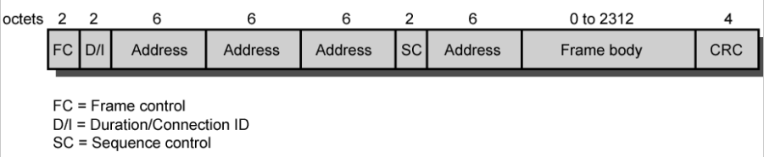

* **FC**: Control de Trama: Indica el tipo de trama.
  + Control: RTS, CTS, ACK, CF.
  + Datos (principal): Datos, +ACK-CF, +CF-POLL
  + Gestión:
    - Entre estaciones y Access Points.
    - De asociaciones.
* **D/I**: Duración/Conexión: Indica tiempo de reserva del canal para una transmisión satisfactoria o identificación de una conexión.
* **Address**: Direcciones: Depende del destino:
  + Fuente, Destino, Estación Transmisión o Estación Recepción.
* **SC**: Control de secuencia: Fragmentación, reensamblado y N° de tramas enviadas.

**Formato de Trama STP**

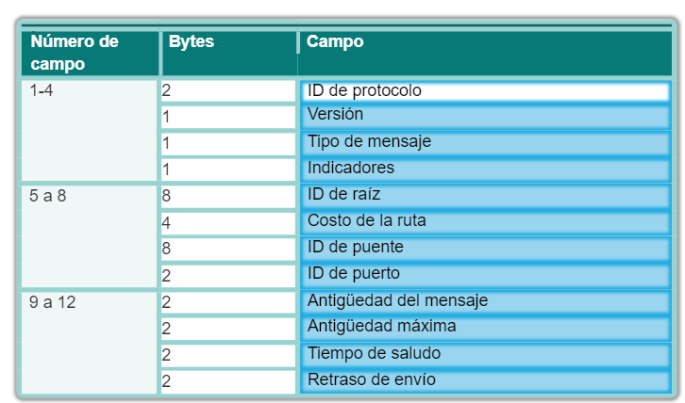

**Formato de Trama VLAN**

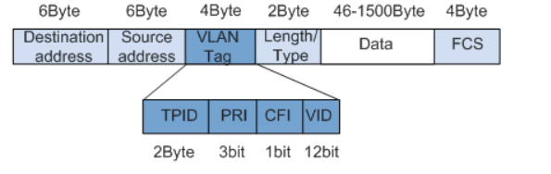

* 1. **Análisis del tráfico ARP**
  2. a) ¿En qué nivel del modelo OSI funciona el protocolo ARP?
  3. La capa de enlace de datos
  4. b) ¿Cuántas PDU intervienen en la resolución ARP?   
     2 PDU
  5. c) Describa la secuencia de tramas involucradas, justificando todas las direcciones MAC e IP que aparecen.
  6. Un equipo A manda un broadcast a toda la red solicitando si alguien tiene la dirección MAC correspondiente a una dirección IP específica. Todos los equipos reciben este mensaje, y si poseen la mac correspondiente a la dirección IP solicitada, manda una respuesta al equipo A con la MAC de la dirección IP solicitada.
  7. d) ¿Cuál es el estado actual de la memoria caché de ARP?   
     Completa:
  8. 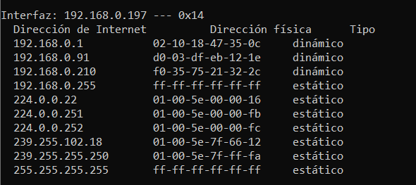
  9. e) Volver a ejecutar el comando Ping a la misma máquina y observar la secuencia de tramas ARP. ¿Aparecen las mismas tramas ARP? ¿Por qué?   
     No, ya que ya tiene la dirección MAC almacenada en la tabla ARP
  10. f) ¿Qué formato tiene una PDU ARP?
  11. Hardware type / Protocol type / Hardware size / Protocol size / Opcode / Sender MAC address / Sender IP address / Target MAC address / Target IP address

**Análisis de tráfico IP e ICMP**

|  | 1) | 2) | 3) |
| --- | --- | --- | --- |
| a) | Si | Si | Si |
| b) | No, 0 | Si, 8 | Si, 8 |
| c) | - | 74 bytes | 74 o 128 bytes |
| d) | - | 14 Eth, 20 IP, 40 ICMP | 14 E, 20 IP, 40 ICMP o 68 E, 20 IP, 40 ICMP |
| e) | - | 32 bytes | 32 |